Evidencias de Base de Datos


Integrante | Vicente José López González
Asignatura | Capstone
Sección | PTY 4614-002D
Docente | Luis Ricardo Valdivia Pinto
Fecha | 20/11/2025

Estructura de Firestore

El sistema utiliza una base de datos NoSQL con las siguientes colecciones:

Colección /buses

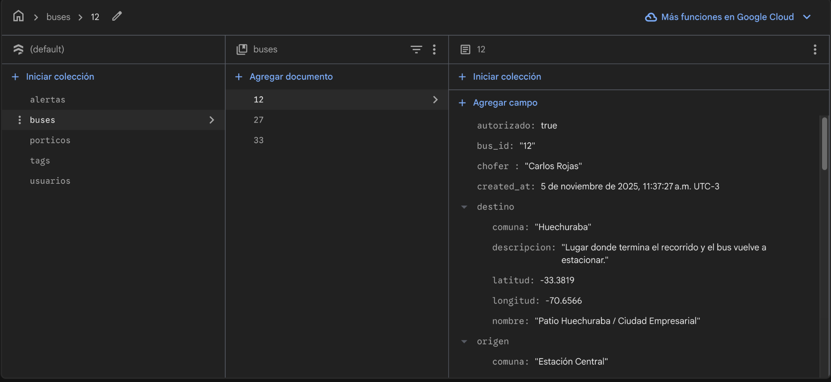
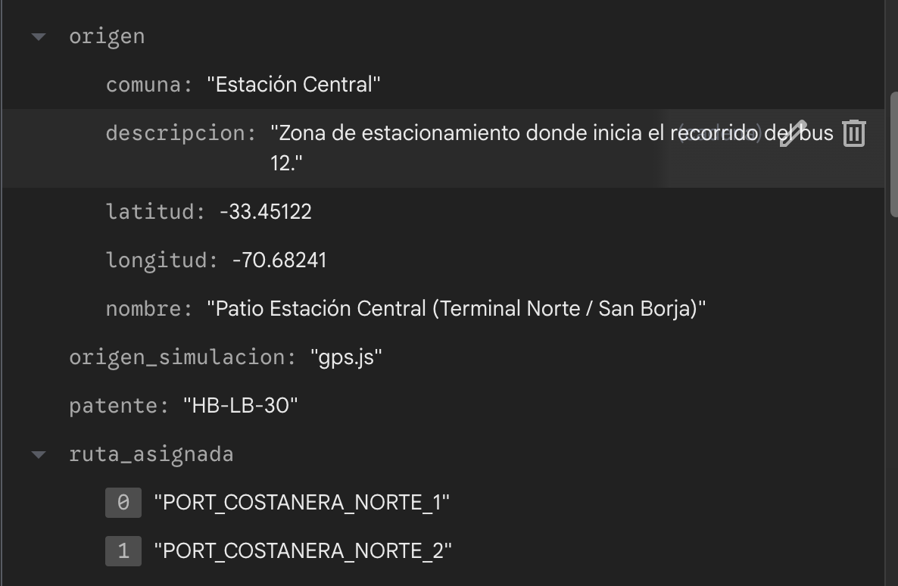
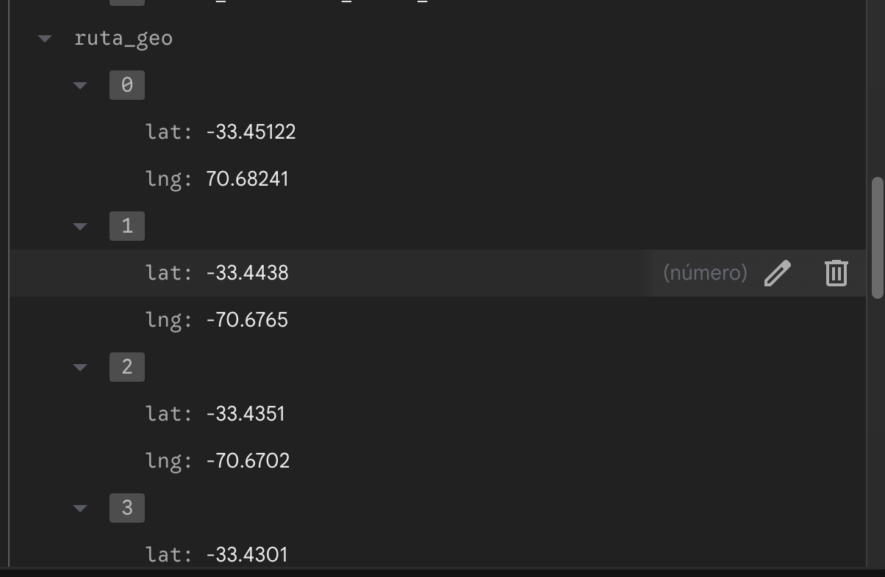
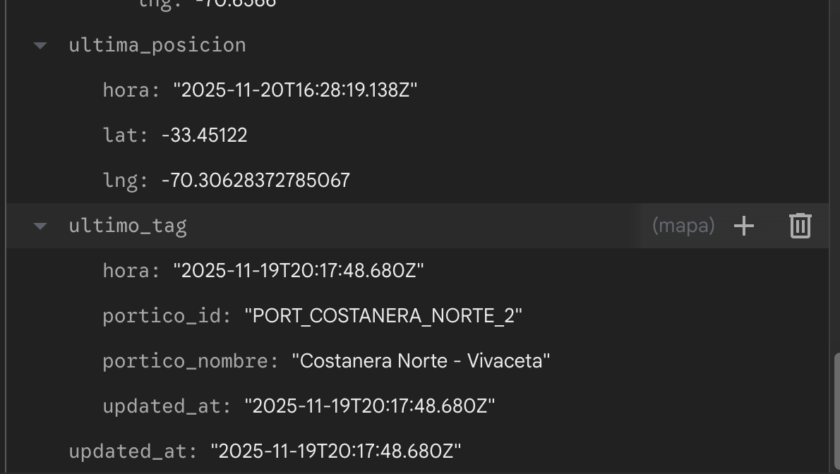

Colección /alertas

Estas alertas se generan automáticamente

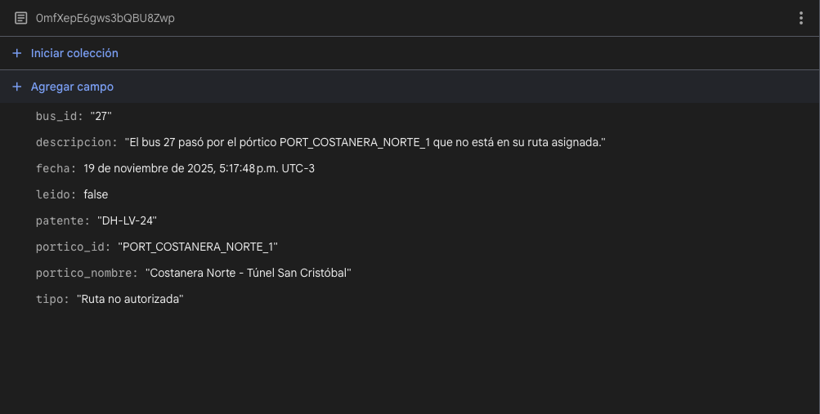

Colección /pórticos

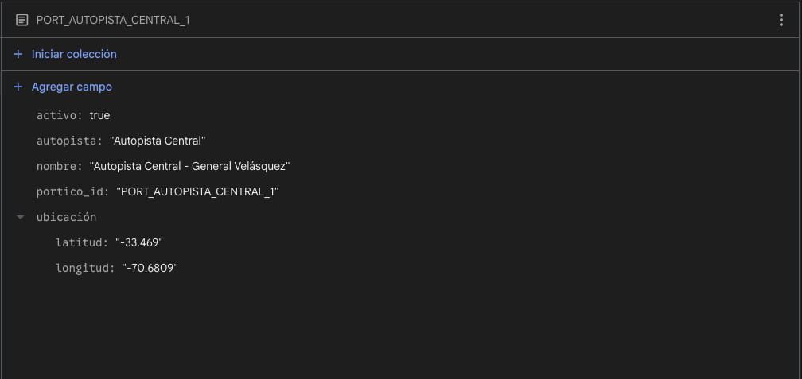

Colección /tags

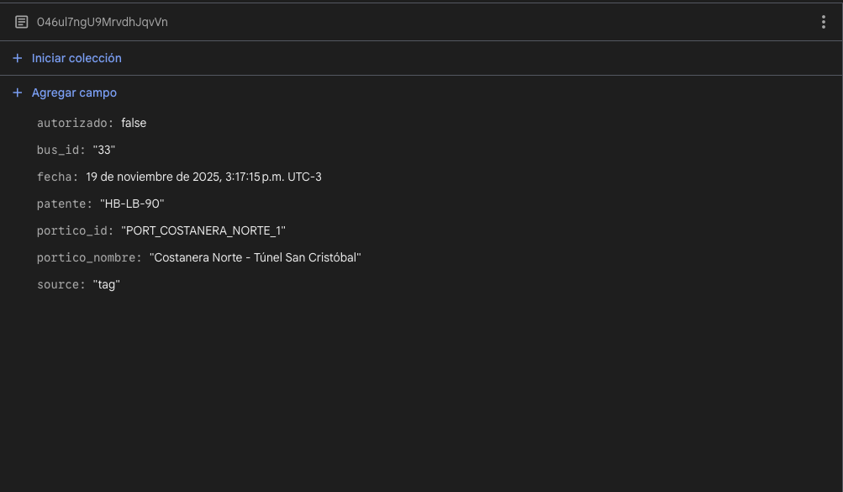

Colección /usuarios

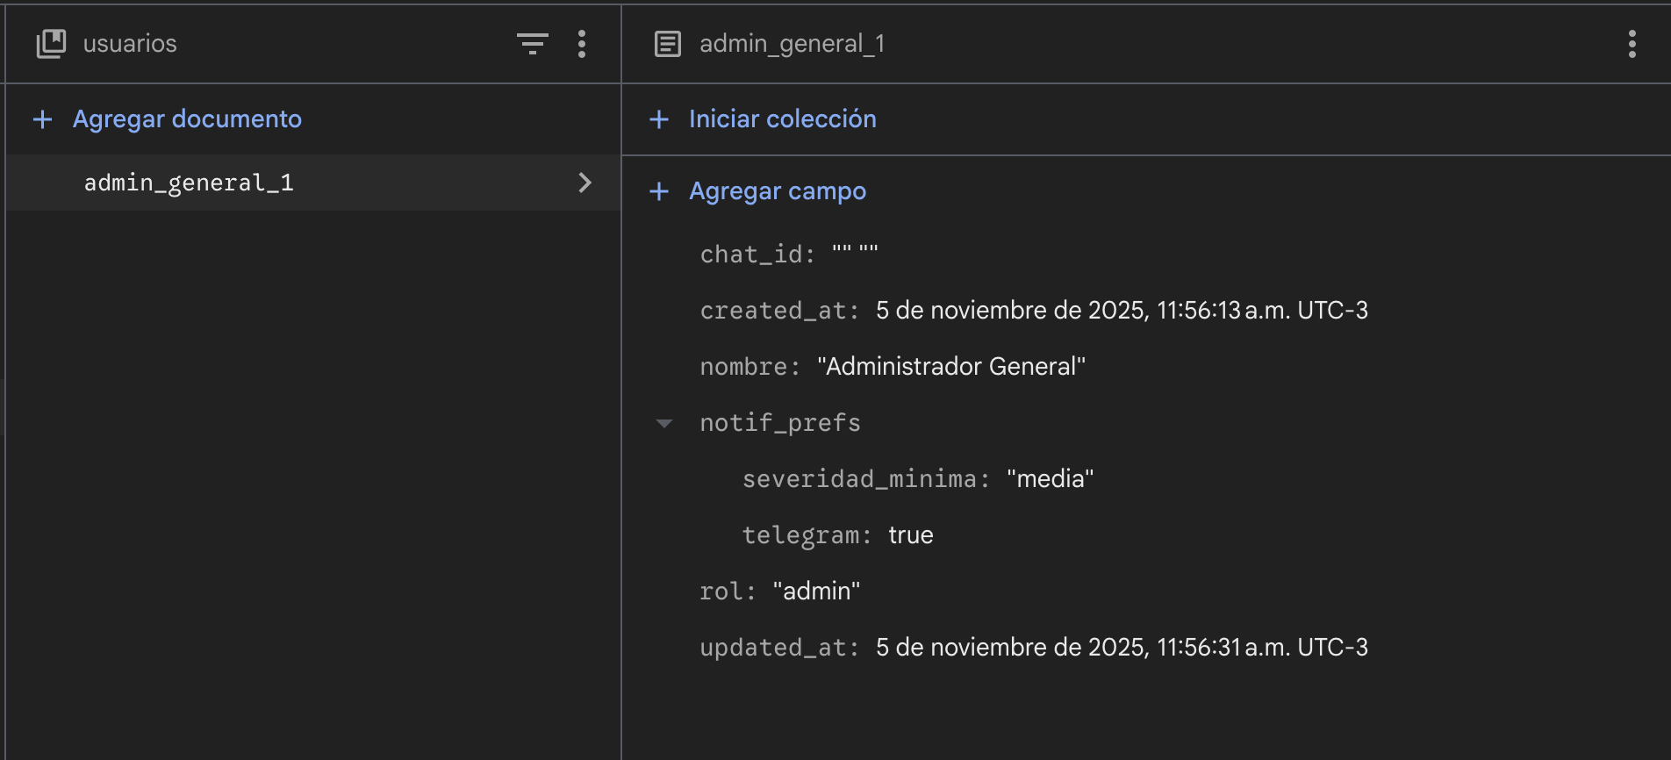

Integridad de Datos

- Firestore registra automáticamente la hora del servidor
- No existen duplicados gracias a la validación de Cloud Functions.
- Los datos son consistentes entre módulos GPS, TAG y bot.

Ventajas de Firestore
- Escalabilidad automática
- Manejo de datos en tiempo real
- Integración nativa con Cloud Functions
- Documentos flexibles
- Baja latencia

